GOBIERNO MUNICIPAL DE PUERTO VALLARTA
2021-2024

PROGRAMA PRESUPUESTARIO
2023-2024

DIRECCIÓN DE PROYECTOS ESTRATÉGICOS

INDICE

PAG.

- PRESENTACIÓN
- MARCO JURÍDICO
- DIAGNOSTICO GENERAL
- Organigrama
- Misión
- Visión
- OBJETIVO GENERAL DEL PROGRAMA
- DESARROLLO DEL PROGRAMA
- CALENDARIZACIÓN

- Presentación

El Programa presupuestario, es un instrumento de interés y propósito de este H. Ayuntamiento, el contar con herramientas suficientes y eficaces que permitan atender las necesidades de acuerdo a las funciones de la Administración Pública y de este modo impulsar y mantener el desarrollo administrativo municipal.
El presente documento de planeación será un fortalecimiento institucional acorde a las metas de desarrollo previstas en nuestro plan municipal de desarrollo y gobernanza 2021- 2024, para una buena organización de todas las direcciones, departamentos y áreas de la administración municipal, para que de esta forma se logre mejorar el desempeño de las áreas de trabajo y los servicios ofrecidos a los ciudadanos sean de mejor calidad.
Es por tal motivo que esta Dirección por medio de este instrumento coordinaremos acciones encaminadas a lograr cumplir con las metas propuestas en los programas llevados acabo de acuerdo a las áreas que conforman la Dirección de Proyectos Estratégicos.

- Marco Jurídico
- CONSTITUCIÓN POLÍTICA DE LOS ESTADOS UNIDOS MEXICANOS Art. 115
- LEY DE PLANEACIÓN PARTICIPATIVA PARA EL ESTADO DE JALISCO Y SUS MUNICIPIOS. art. 12 fracc. II, art. 17 y el articulo 88 fracc. II.
- LEY DEL GOBIERNO Y LA ADMINISTRACIÓN PÚBLICA MUNICIPAL DEL ESTADO DE JALISCO, Art. 37 fracc. II
- LEY DE TRANSPARENCIA Y ACCESO A LA INFORMACIÓN PÚBLICA DEL ESTADO DE JALISCO Y SUS MUNICIPIOS. Art. 8 fracc. IV
- REGLAMENTO ORGÁNICO DEL GOBIERNO Y LA ADMINISTRACIÓN PÚBLICA DEL MUNICIPIO DE PUERTO, Art.138.

- DIAGNOSTICO GENERAL
Al inicio de la actual administración, en términos generales se recibe la oficina con inmueble en mal estado, como sillas para escritorio, ventiladores, porta garrafones de agua (con fugas), carente de insumos como hojas, carpetas, plumas. En sala de juntas se recibe con puerta en mal estado, paredes dañadas de pintura, conexiones de luz descubiertas, cables de luz mal instalados.
Así mismo se reciben 3 aires acondicionados de los cuales 1 de ellos (oficina de actual director) en mal estado, sin enfriar.
Además, se encontró carencia su estructura como de recursos humanos, en materiales y equipo de cómputo y de impresión, transporte vehicular, el equipo topográfico y el dron. Se rescató gran parte del personal que se tenía laborando en la administración anterior, por la importancia del trabajo que se estaba desarrollando, así como el conocimiento de los mismos, siendo un excelente equipo de trabajo.
Es propio mencionar que el marco de actuación de esta dirección, es bajo la regulación de sus funciones en el Artículo 138. Del reglamento Orgánico del Gobierno y la Administración Pública del Municipio de Puerto Vallarta, en el cual se desprende las facultades y obligaciones de la Dirección de Proyectos Estratégicos, será la dependencia encargada del diseño de políticas públicas que orienten el desarrollo integral del municipio y determinen los ejes temáticos sobre los cuales deban integrarse los planes, programas y acciones de gobierno. Asimismo, será la instancia de coordinación del más alto nivel para la formulación, ejecución y evaluación de proyectos concertados entre el gobierno municipal, los ayuntamientos metropolitanos, las dependencias, poderes y entidades de las administraciones federal y estatal, la iniciativa privada y las organizaciones civiles.
Para el ejercicio de sus funciones contará con la Jefatura de Proyectos, una Coordinación de Unidades de Inversión y una Coordinación de Vinculación de Proyectos.
Es importe señalar que es una de las direcciones que interactúa con la mayor parte de todas las direcciones el municipio y sigue careciendo del personal y equipos tales como son:
Vehículos para poder llevar a cabo los levantamientos topográficos, así como la revisión de los proyectos, falta de equipo de cómputo, los equipos con los que se cuentan no tienen la capacidad para soportar los softwares que se requiere para la elaboración de los proyectos, así como también la calibración de los equipos de topografía y la estructuración de la dirección en su organigrama esto con la finalidad de fortalecerla, falta más personal como proyectistas, ayudantes de topógrafos y especialistas en estructuras, así como también se está trabajando en conjunto con las universidades en el tema de la aceptación de alumnos para el desarrollo de su servicio social y poder cubrir con lo que se establece en el Artículo 138. Del reglamento Orgánico del Gobierno y la Administración Pública del Municipio de Puerto Vallarta.
Señalar que, en el año 2023, se compró 14 sillas secretariales, y se calibro una estación total, se contrató un proyectista y dos analistas de costos y se cuenta con la falta de un ayudante de topografía que fue dado de baja, requiriéndose aún más personal para lograr los objetivos aquí marcados.

- Misión
Planear, Prevenir y regular con excelencia los proyectos estratégicos del Municipio de Puerto Vallarta, Jalisco.

- Visión
Somos una Dirección comprometida con la ciudadanía, con personal profesional, vocación de servicio, para la satisfacción de las necesidades del desarrollo de proyectos estratégicos del municipio de Puerto Vallarta, Jalisco.

- Organigrama de la Dirección de Proyectos Estratégicos

OBJETIVO GENERAL DEL PROGRAMA
La planificación, programación y control de las actividades de los proyectos, para garantizar las acciones necesarias que se requieren para el funcionamiento de la infraestructura urbana de la ciudad.
CONTARÁ CON:
- JEFATURA DE PROYECTOS.
- COORDINACIÓN DE UNIDADES DE INVERSIÓN.
- COORDINACIÓN DE VINCULACIÓN DE PROYECTOS.

Dentro de la Jefatura nos corresponde jerarquizar las necesidades de infraestructura que nos ayude a dar un mejor funcionamiento al crecimiento de la ciudad y de acuerdo a sus facultades, realizar las evaluaciones de los proyectos correspondientes.

Contará con los estudios según corresponda:

- Topográfico
- Hidráulico y/o Pluviales
- Levantamiento topográfico mediante Vuelos fotogramétricos
- Programa de ejecución de proyecto de Equipamiento urbano (Edificación)
- Programa de ejecución de proyecto de infraestructura vial

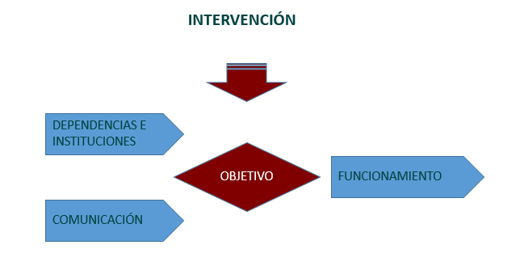
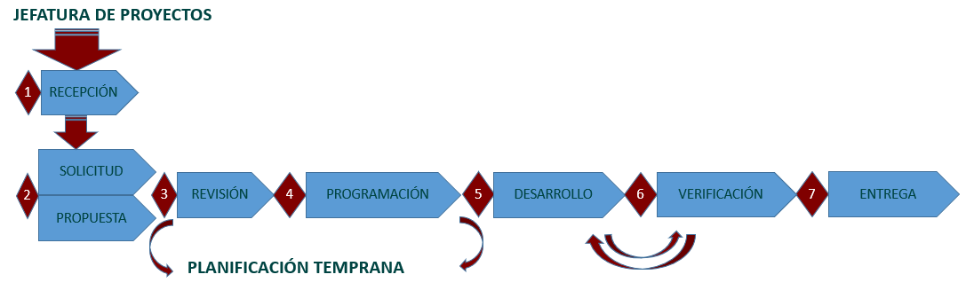

COORDINACIÓN DE UNIDADES DE INVERSIÓN.
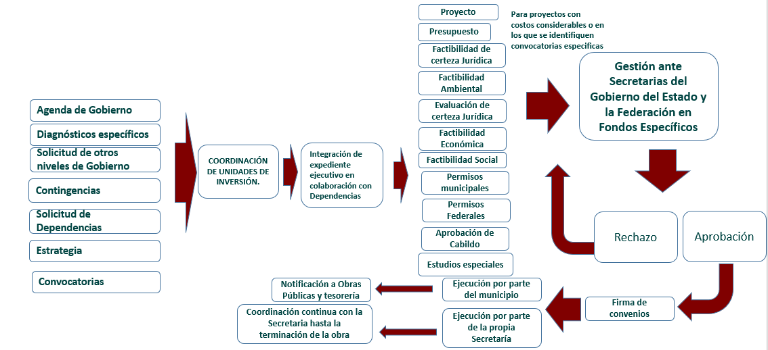
COORDINACIÓN DE VINCULACIÓN DE PROYECTOS.
Se encarga de ser el enlace entre la secretaria de Desarrollo Agrario, Territorial y Urbano y las dependencias del municipio en 4 áreas:
- Enlace y gestión (SEDATU).
- Mantenimiento a la infraestructura y Servicios Públicos
- Activación de parques
- Gestión comunitaria
Como parte del programa de recuperación y activación de espacios públicos construidos por recursos federales y municipales.
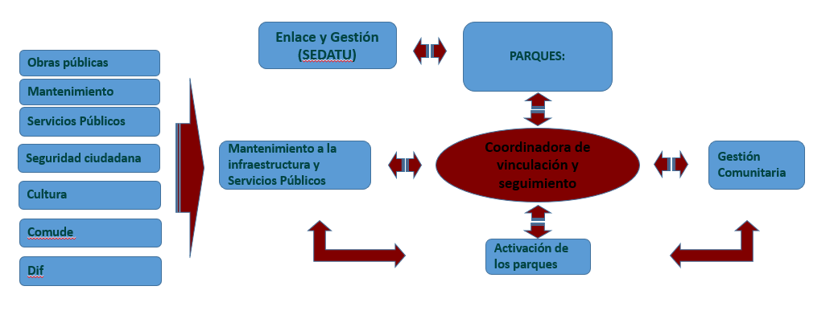

INFORMACIÓN GENERAL
Unidad Administrativa Responsable: DIRECCIÓN DE PROYECTOS ESTRATEGICOS. |  |  |  |  |  | Eje Rector: Eje 4. Territorio y protección al ambiente
Objetivo Estratégico: La planificación, programación y control de las actividades de los proyectos, para garantizar las acciones necesarias que se requieren para la elaboración del proyectos de la infraestructura urbana de la ciudad.
Nombre del Programa Presupuestario: PROYECTOS PARA MEJORAR EL ENTORNO DEL MUNICIPIO
Propósito: El gobierno municipal de Puerto Vallarta realiza la planeación, gestión y elaboración de proyectos de desarrollo integral con enfoque sostenible y resiliente a los impactos del cambio climático y seguimiento de reportes.
DESGLOSE DE PROGRAMAS: |  |  |  |  | PRESUPUESTO
No. | componente | Indicador | Unidad de Medida | Meta | Monto Aprobado | Comentarios
1 | N/A | Porcentaje de proyectos entregados | porcentaje | 90% | 565,900.33 | Las actividades que se presentan solo se realizaran a nivel de proyectos, mas no se establece que serán realizados y/o ejecutados físicamente, este listado es enunciativo más no limitativo, la priorización de las obras puede cambiar de acuerdo a necesidades o contingencias que surjan a lo largo del ejercicio fiscal

CALENDARIZACIÓN DE EJECUCIÓN DE ACTIVIDADES
Propósito; |  |  |  |  |  |  |  |  |  |  |  |  |  |  | LONGITUD – 23.54 KM |  | SEMAFORIZACIÓN |  |  |  | Autoridad responsable
Actividades | Programadas | Ene | Feb | Mar | Abr | May | Jun | Jul | Ago | Sep | Oct | Nov | Dic | Tramo aproximado a Proyectar en Km |  | Verde |  | Amarillo | Rojo | Jefatura de Proyectos
PUENTE VEHICULAR 10 DE MAYO | 1 | X |  |  |  |  |  |  |  |  |  |  |  |  |  |  |  |  |  | Jefatura de Proyectos
INGRESO AL CANTÓN, CARRETERA 544 AL POBLADO DEL CANTÓN | 1 |  | X | X |  |  |  |  |  |  |  |  |  | 2.1 |  |  |  |  |  | Jefatura de Proyectos
AV. RIO MASCOTA, CARRETERA 544 A PUENTE CALLE PRIMAVERA | 1 | X | X | X |  |  |  |  |  |  |  |  |  | .75 |  |  |  |  |  | Jefatura de Proyectos
CALLE PRIMAVERA, PUENTE CALLE RIO MASCOTA A CALLE ALMENDRO |  | X | X | X |  |  |  |  |  |  |  |  |  | .61
AV. LUIS DONALDO COLOSIO | 1 |  |  | X | X |  |  |  |  |  |  |  |  | .26 |  |  |  |  |  | Jefatura de Proyectos
PARQUE SAN ESTEBAN | 1 |  |  | X | X |  |  |  |  |  |  |  |  |  |  |  |  |  |  | Jefatura de Proyectos
PARQUE EL POTRERITO (IXTAPA) | 1 | x |  |  |  |  |  |  |  |  |  |  |  |  |  |  |  |  |  | Jefatura de Proyectos
PARQUE LA AURORA | 1 |  | X | X |  |  |  |  |  |  |  |  |  |  |  |  |  |  |  | Jefatura de Proyectos

CALENDARIZACIÓN DE EJECUCIÓN DE ACTIVIDADES
Propósito; |  |  |  |  |  |  |  |  |  |  |  |  |  | LONGITUD | SEMAFORIZACIÓN |  |  | Autoridad responsable
Actividades | Programadas | Ene | Feb | Mar | Abr | May | Jun | Jul | Ago | Sep | Oct | Nov | Dic | Tramo aproximado a Proyectar en Km | Verde | Amarillo | Rojo | Jefatura de Proyectos
PASEO DE LAS FLORES, AV. MANUEL LEPE A LAUREL | 1 |  | X | X | X |  |  |  |  |  |  |  |  | 1.5 |  |  |  | Jefatura de Proyectos
AV. FEDERACIÓN TRAMO I, AV. GDL. A AV. MÉXICO | 1 | X | X | X |  |  |  |  |  |  |  |  |  | 2.2 |  |  |  | Jefatura de Proyectos
AV. FEDERACIÓN TRAMO II, VICTOR ITURBE A LA AV. LOS POETAS | 1 |  | X | X | X |  |  |  |  |  |  |  |  | 1.1 |  |  |  | Jefatura de Proyectos
AV. FEDERACIÓN TRAMO III, AV. LOS POETAS A CAMPOS DE GOLF |  |  |  | X | X | X |  |  |  |  |  |  |  | 1.1
AV. UNIVERSO TRAMO CIRCUITO AV. UNIVERSO Y POLITECNICO | 1 |  |  |  |  | X |  |  |  |  |  |  |  | .33 |  |  |  | Jefatura de Proyectos
AV. LOS POETAS Y CANAL, ECUADOR A VICTOR ITURBE | 1 |  |  | X | X | X |  |  |  |  |  |  |  | 1.27 |  |  |  | Jefatura de Proyectos
CALLE PERU, 21 DE MARZO HASTA AV. LOS POETAS | 1 | X | X |  |  |  |  |  |  |  |  |  |  | 1.41 |  |  |  | Jefatura de Proyectos
AV. SIMON ANDRADE I, AV. FEDERACION A CAPULINES | 1 |  |  |  |  |  | X |  |  |  |  |  |  | .37 |  |  |  | Jefatura de Proyectos
AV. SANTA MARIA, AV. FEDERACIÓN A PUERTO TAMPICO | 1 |  |  |  |  | X |  |  |  |  |  |  |  | .45 |  |  |  | Jefatura de Proyectos
CALLE PLAYA DE ORO, AV. SANTA MARIA A LA AV. FEDERACIÓN | 1 |  |  |  | X |  |  |  |  |  |  |  |  | .19 |  |  |  | Jefatura de Proyectos
CALLE JORGE NEGRETE, AV. PLAYA GRANDE A LA AV. SANTA MARIA | 1 |  |  |  |  |  | X |  |  |  |  |  |  | .42 |  |  |  | Jefatura de Proyectos
CAMINO A PLAYA GRANDE, REVOLUCION A INSURGENTES | 1 |  |  |  |  |  |  | X |  |  |  |  |  | .34 |  |  |  | Jefatura de Proyectos
CALLE GARDENIA I, AMAPOLA A FUNDACIÓN PARADICE | 1 |  | X | X |  |  |  |  |  |  |  |  |  | .60 |  |  |  | Jefatura de Proyectos
CALLE GARDENIA II, AV. MEXICO A FUNDACION PARADICE | 1 |  |  | X | X | X |  |  |  |  |  |  |  | 1 |  |  |  | Jefatura de Proyectos
JOSE MARIA BUSTAMANTE, JAVIER DE ECHIVERRIA A CALLEJON NACOA | 1 |  |  |  |  | X |  |  |  |  |  |  |  | .45 |  |  |  | Jefatura de Proyectos
AV. LAS TORRES TRAMO I, CALLE ALAMEDA HASTA 24 DE JUNIO | 1 |  |  |  | X | X | X |  |  |  |  |  |  | .82 |  |  |  | Jefatura de Proyectos
AV. LAS TORRES TRAMO II, CALLE 24 DE JUNIO HASTA AV. LOS POETAS | 1 |  |  |  |  | X | X | X |  |  |  |  |  | 1.1 |  |  |  | Jefatura de Proyectos
AV. LAS TORRES TRAMO III, AV. LOS POETAS A CALLE GARDENIA | 1 |  |  |  |  |  | X | X | X |  |  |  |  | .73 |  |  |  | Jefatura de Proyectos
CALLE ALAMEDA TRAMO I, AV. LAS TORRES HASTA CALLE ARBOLEDAS | 1 | X | X |  |  |  |  |  |  |  |  |  |  | 1.37 |  |  |  | Jefatura de Proyectos
CALLE ALAMEDA TRAMO II, AV. LAS TORRES A AV. FEDERACIÓN | 1 |  |  | X | X |  |  |  |  |  |  |  |  | 1.12 |  |  |  | Jefatura de Proyectos
AV. DE LA CASCADA, PEZ VELA A PTO. TAMPICO | 1 |  |  |  |  | X | X |  |  |  |  |  |  | 1.21 |  |  |  | Jefatura de Proyectos
CALLE SECUNDARIA, POLITÉCNICO NACIONAL A PREPARATORIA | 1 |  |  |  | X |  |  |  |  |  |  |  |  | .12 |  |  |  | Jefatura de Proyectos
CALLE PREPARATORIA, FCO. MEDINA ASCENCIO A UNIVERSIDAD DE GDL. | 1 |  |  |  |  | X |  |  |  |  |  |  |  | .46 |  |  |  | Jefatura de Proyectos
CALLE SAN MIGUEL, AV. UNIVERSO A UNIVERSO | 1 |  |  |  |  | X |  |  |  |  |  |  |  | .13 |  |  |  | Jefatura de Proyectos
CALLE IGNACIO L. RAYÓN, HIDALGO A NICOLÁS BRAVO | 1 | X |  |  |  |  |  |  |  |  |  |  |  | .12 |  |  |  | Jefatura de Proyectos
AV. MÉXICO, MORELOS A PEDRO MORENO | 1 |  | X |  |  |  |  |  |  |  |  |  |  | .21 |  |  |  | Jefatura de Proyectos
CALLE HIDALGO, CARRETERA 544 A LÁZARO CÁRDENAS | 1 |  |  | X | X |  |  |  |  |  |  |  |  | 1 |  |  |  | Jefatura de Proyectos
CALLE INDEPENDENCIA, VALLARTA A 16 DE SEPTIEMBRE | 1 |  | X |  |  |  |  |  |  |  |  |  |  | .10 |  |  |  | Jefatura de Proyectos
CALLE 20 DE NOVIEMBRE, AV. FEDERACIÓN A | 1 |  |  |  | X |  |  |  |  |  |  |  |  | .29 |  |  |  | Jefatura de Proyectos
CALLE MIRAMAR, AV. FEDERACIÓN A CALLE ALEMANIA | 1 |  |  |  |  | X |  |  |  |  |  |  |  | .20 |  |  |  | Jefatura de Proyectos
ÁLVARO OBREGÓN, CARRETERA 544 HASTA ADOLFO LÓPEZ MATEOS | 1 |  |  |  |  |  |  | X | X |  |  |  |  | .65 |  |  |  | Jefatura de Proyectos
ADOLFO LÓPEZ MATEOS, CARRETERA 544 HASTA GUSTAVO DÍAZ ORDAZ | 1 |  |  |  |  |  |  |  | X | X |  |  |  | .17 |  |  |  | Jefatura de Proyectos

MTRO. CÉSAR GPE. BERNAL SANTANA_ _FAUSTO ORLANDO CISNEROS SANTOS_ _______FRANCISCO JOSÉ MARTÍNEZ GIL ______
Vo.Bo. de la Dependencia Responsable Vo.Bo. Enlace responsable del programa Vo.Bo. de la Dirección de Proyectos estratégicos
Nombre/Firma Nombre/Firma Nombre/Firma

